Lerneinheit:

Elektrischer Summer(Wagnerscher Hammer)

Zeit: 3 h

Lernziele:
Elektromagnet.
Jedes Kind bastelt sein Objekt!

Material:
Nach Zeichnung: Holzbrett aus Pappel-Sperrholz(Baumarkt), ca. 1 €/Stck; einige Reißzwecken, 10 m Kupferlackdraht 0,35 qmm ca, 2€; eine Zylinderkopfschraube mit Muttern, ca. 1 €(Baumarkt);
zwei Schnellhefter-Laschen; ggf. Holzschrauben; Batterie 0,90 €

Durchführung:
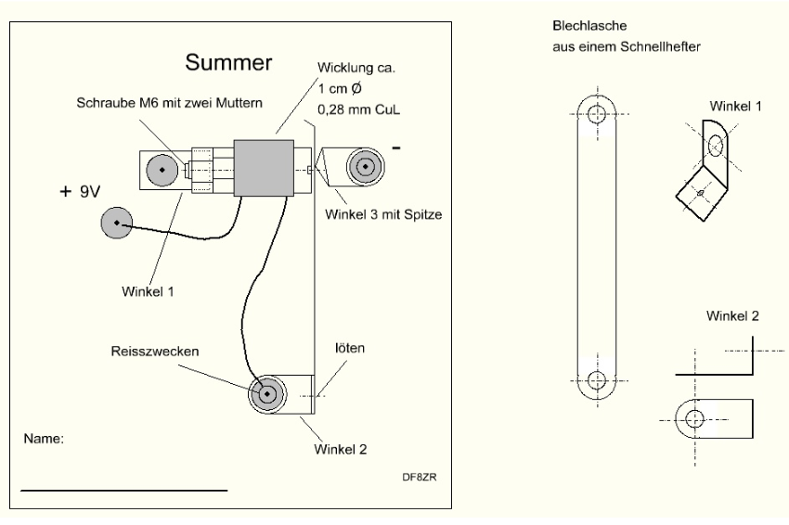
Die beiden Blechwinkel für den Elektromagneten und die Befestigung der schwingenden Zunge kann man durch kleine Klötzchen aus einer Holzlatte gesägt ersetzen. Dann entfällt das Löten! Die Klötzchen werden auf das Brett geklebt. Die Bohrungen müssen vom Vortragenden hergestellt werden. Eine Bohrmaschine gibt es meistens in der Werkstatt der Schule(Hausmeister fragen).

1) Im ersten Schritt wickeln die Kinder den Elektromagneten.
Der Wickel wird mit Uhu oder Nagellack überzogen, damit er fest wird. Die Drahtenden werden mit Schmirgelpapier vom Lack befreit. Die blanken Drähte werden unter die Reißzwecken geklemmt.

Ein Lötkolben wird nicht benötigt!

2) Dann wird das Kontaktblech zugeschnitten. Eventuell muss die Lackschicht auf der Lasche weggekratzt werden. Das Einstellen des richtigen Abstands ist durch Nachbiegen möglich.

3) Das Prinzip erklären können

Anmerkung:
In den Baumärkten werden heute nur noch Wechselstromsummer(Klingeln) angeboten. Dieser Summer wird aber mit Gleichstrom betrieben. Vielleicht auf den Unterschied hinweisen. Dieses Prinzip ist teuer herzustellen und störanfällig. Das hat man früher alles hingenommen.

Bernd Grupe; 19. Februar 2018

Wirbelstrombremse, Heimtrainer(Ergometer)

Bernd Grupe; 18. Februar 2018

